

Julho 2023

**Conteúdo de Apoio**  **varejofacil**

**Cadastro de Família de**

**Produtos**

v.1





**Índice**

1. Introdução
2. Pré-requisitos
3. Cadastro de Família
4. Relatório
5. Conclusão
6. Saiba Mais





**Para acessar**

**outros conteúdos,**

**confira a** [**Central de Ajuda**](https://grupocasamagalhaes.movidesk.com/kb)**!**

**Introdução**

Família são produtos com a mesma descrição, preço e fabricante, porém com variações de cor, sabor, tamanho ou aroma. Os produtos família são agrupados entre si para possibilitar que qualquer alteração de um dos produtos seja aplicada em todos os produtos do grupo. Esse cadastro facilita alterações de preço ou promoção, garantindo que nenhum dos produtos do grupo seja esquecido.

**Pré-requisito**

**Cadastro de produtos**, é necessário cadastrar todos os produtos que fazem parte da família.

Cadastro de família

Acesse o menu **Produto > Cadastro > Família de Produtos**.

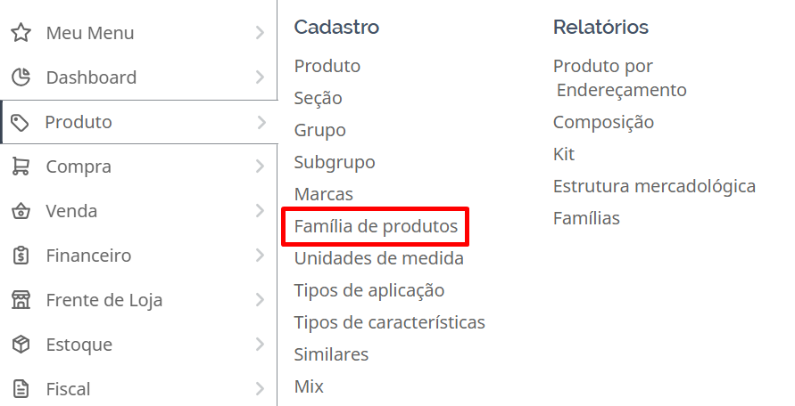

Clique no botão **Adicionar**.

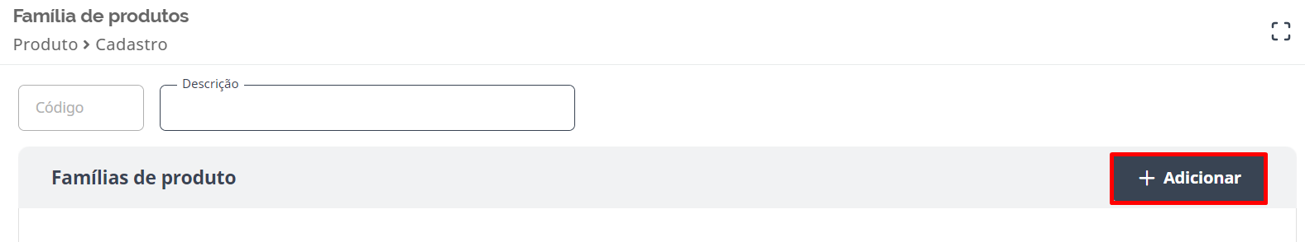

Preencha uma **descrição** para a família de produtos e clique no botão **próximo** para continuar.

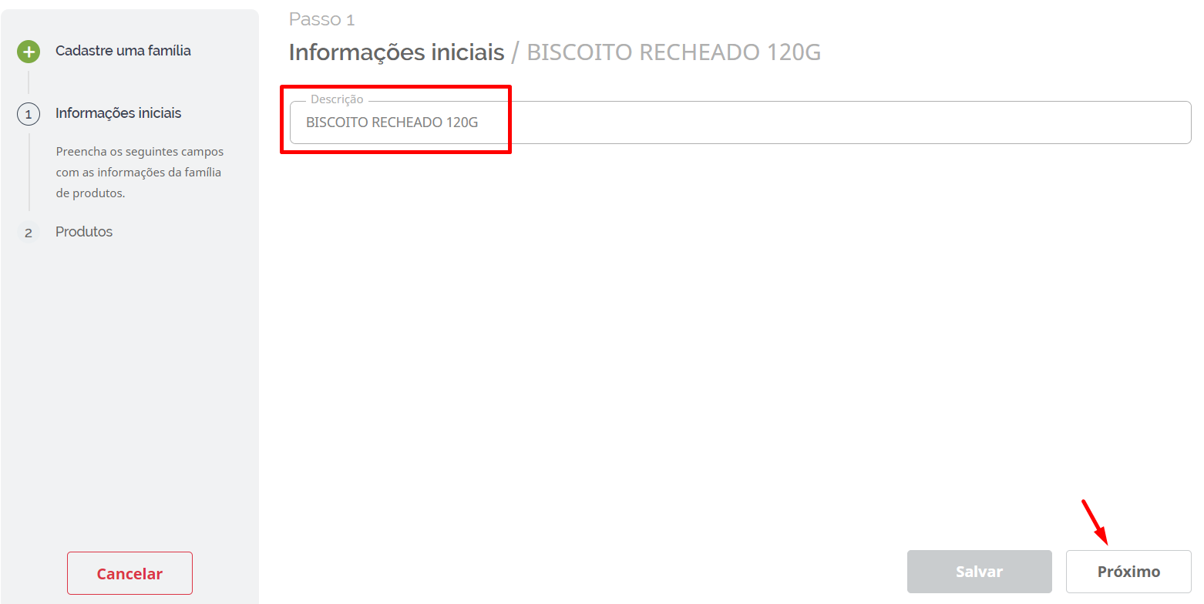

Na tela seguinte, clique em **Adicionar** para incluir os produtos que pertencem a esta família.

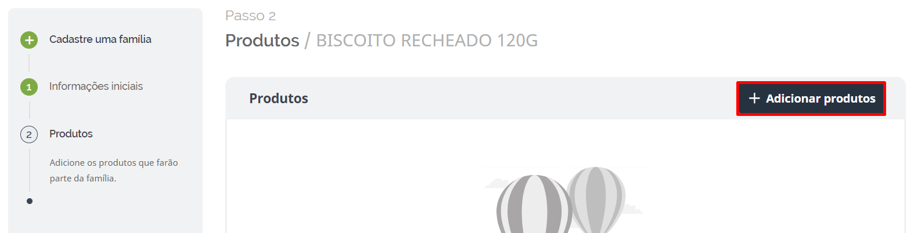

Utilize os **filtros** para localizar os produtos.

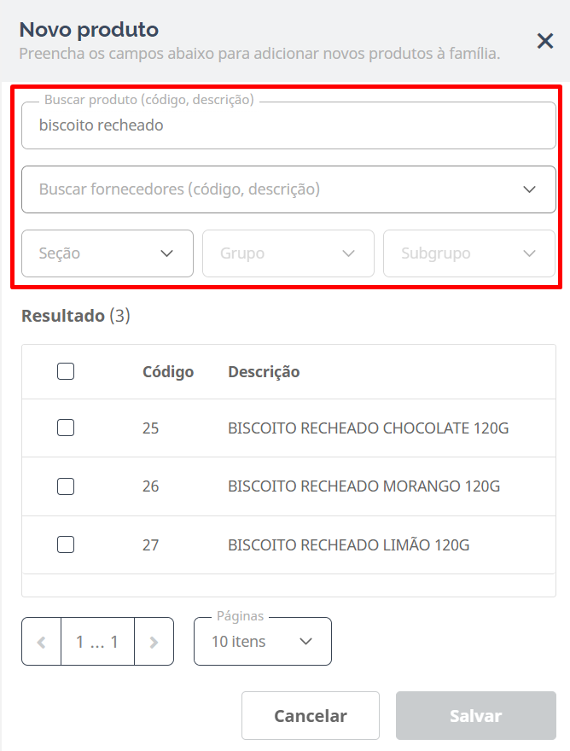

Selecione os produtos da família e clique em **Salvar**.

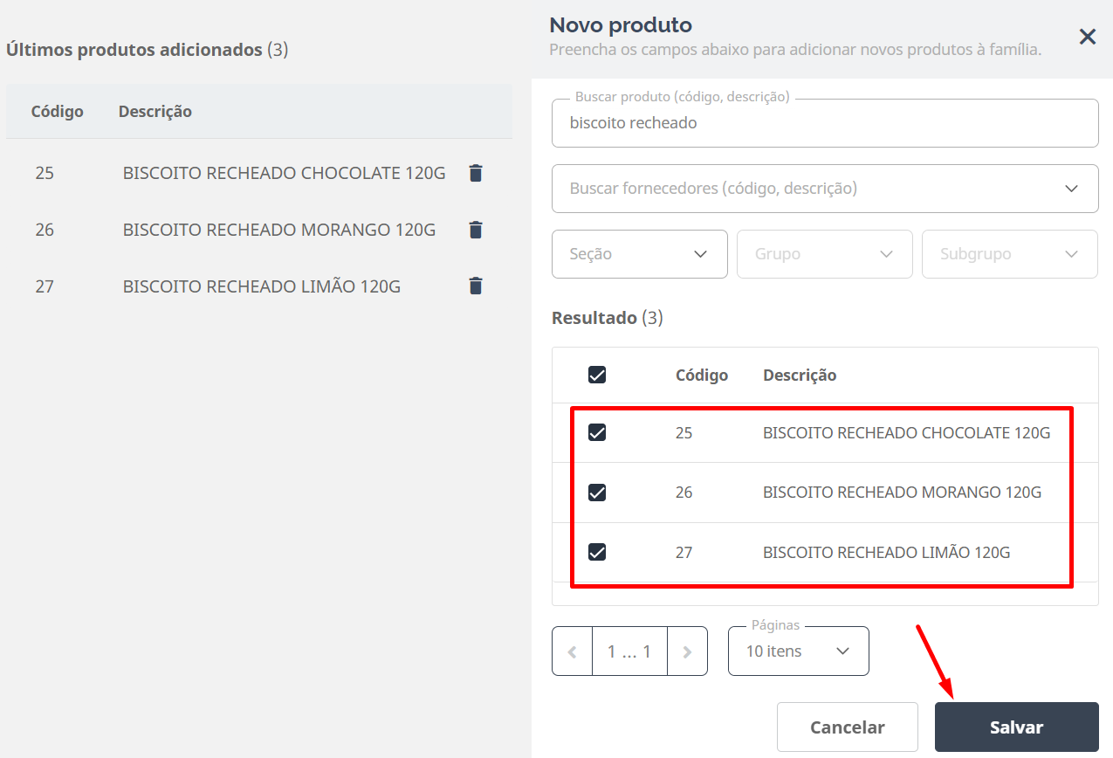

Em seguida, clique em **Salvar** novamente para finalizar o cadastro.

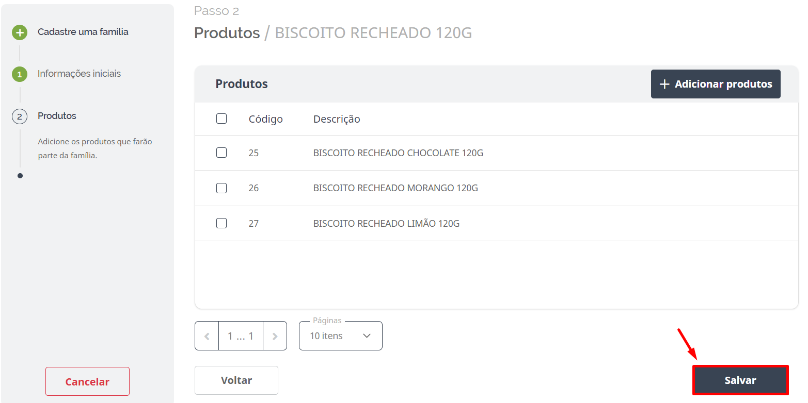

Pronto, após o cadastro ser concluído, será possível editá-lo ou excluí-lo por meio da tela inicial da rotina.

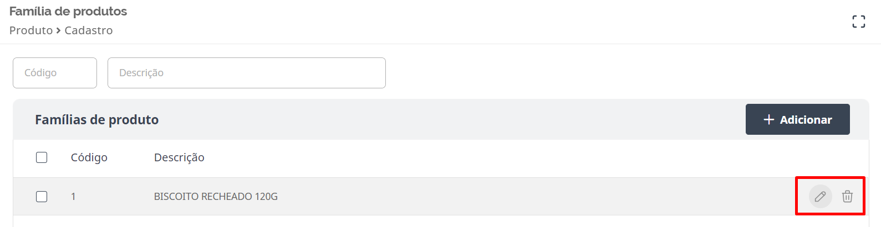

Repita esse procedimento para criar todas as famílias de produtos que você tem em sua loja, desta forma quando for necessário fazer reajustes de preços nesses produtos, você fará em apenas um deles, e os demais serão replicados.

Confira agora como fica a associação da família dentro do cadastro de produtos.

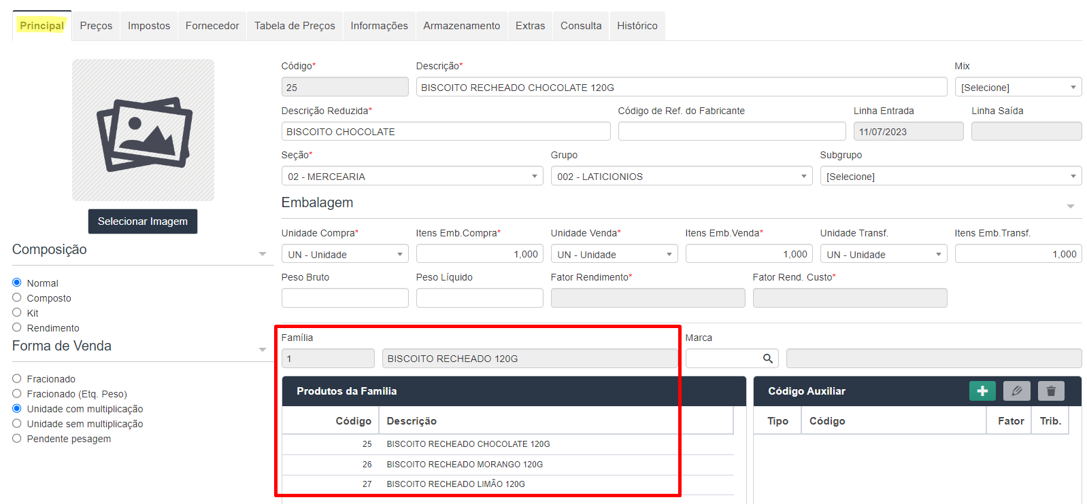

**Alteração de preço**

Para alterar o preço de uma família de produtos, altere o valor de um produto dessa família na rotina de **alteração individual de preço** ou no próprio **cadastro de produto**.

O sistema retornará a seguinte pergunta:

“*Atualizar preço da família deste produto?”*

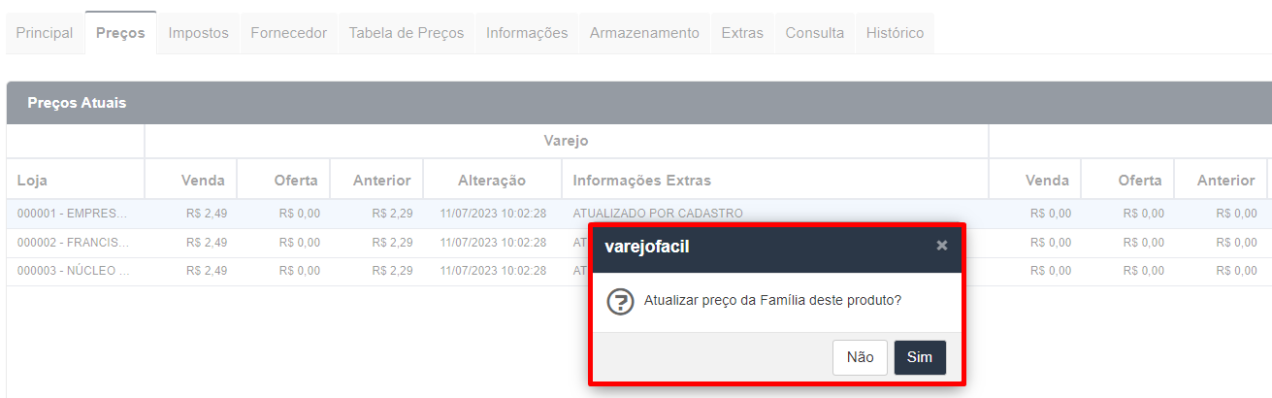

Clique em SIM, para que o sistema aplique a alteração do preço para os demais produtos da família.

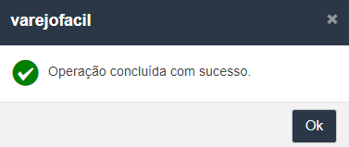

IMPORTANTE!

Na realização de promoções ou programações de encarte, o sistema terá o mesmo comportamento, sempre que for adicionado algum produto pertencente a uma família, surgirá a pergunta se você deseja atualizar o preço para todos os produtos da Família. Desta forma, todos os produtos ficarão sempre atualizados com o mesmo valor, porém com maior praticidade e rapidez.

**Relatório**

Para conferir todas as famílias cadastradas no varejofacil e os preços dos produtos, acesse o menu **Produto > Relatórios > Famílias**.

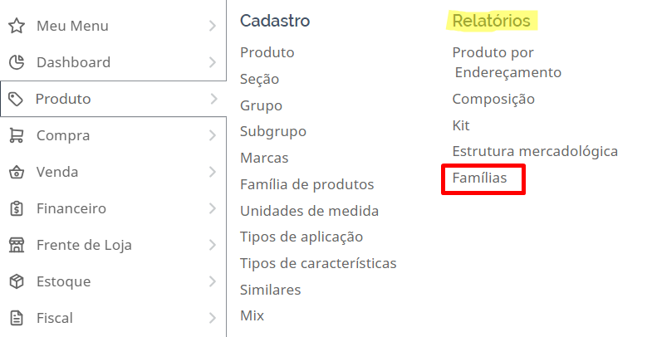

Informe a **loja**, selecione a **tabela de preço** desejada e clique em **Gerar**.

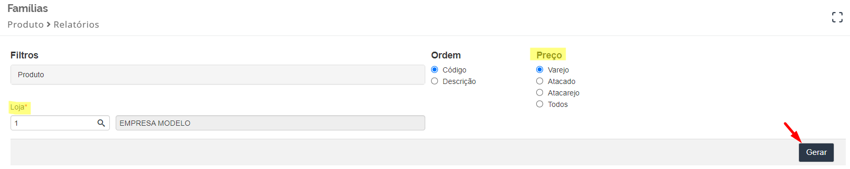

Visualize o relatório.

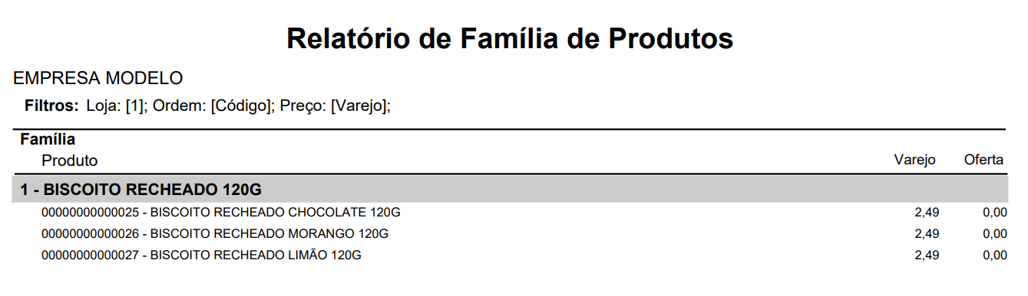

**Conclusão**

Pronto, agora você já conhece como realizar o cadastro de famílias, que tal aproveitar para dar aquela organizada no cadastro de produtos?

**Saiba Mais**

Para mais detalhes, acesse agora mesmo o curso [Cadastro de Famílias](https://cursos.casamagalhaes.com.br/course/view.php?id=71) na Academia CM (ACM).